GENTIA
MANUAL DE CAPACITACIÓN · CAP-13

Inventario y control de existencias
Guía operativa paso a paso para ejecutar el proceso de forma controlada y auditable en GENTIA ERP.
Audiencia | Almacén, Compras, Ventas, Costos y Contabilidad
Versión | 1.0
Fecha | 28 de octubre de 2026
Ambiente | Capacitación / Pruebas
Clasificación | Uso interno
Las imágenes utilizan datos ficticios de capacitación. No contienen credenciales ni información productiva.

CAP-13 · Manual de Inventario y control de existencias
Contenido
- Objetivo y alcance
- Prerrequisitos
- Ruta de acceso
- Flujo general
- Procedimiento paso a paso
- Controles clave
- Errores frecuentes
- Ejercicio práctico
- Checklist de validación

1. Objetivo y alcance
Objetivo | Configurar productos y ubicaciones, registrar movimientos con lotes o series y conciliar cantidades y valor de inventario.
Audiencia | Almacén, Compras, Ventas, Costos y Contabilidad
Alcance | Configuración, operación, controles, excepciones, evidencia y validación del tema Inventario y control de existencias.
Regla de seguridad: confirme siempre la empresa activa, el rol activo y el período antes de guardar una operación. Nunca comparta contraseñas, enlaces de recuperación ni secretos técnicos.

2. Prerrequisitos
- Categorías, unidades de medida y cuentas configuradas.
- Almacenes, zonas y ubicaciones activos.
- Productos asignados a subsidiarias.
- Política de costo, lotes y series definida.

3. Ruta de acceso
- Productos y categorías
- Productos por subsidiaria
- Almacenes, zonas y bins
- Existencias
- Lotes y series
- Movimientos, transferencias, ajustes y reservas

4. Flujo general
- Maestros
- Asignación
- Ubicaciones
- Entrada
- Existencia
- Reserva
- Salida/transferencia
- Ajuste
- Conciliación
5. Procedimiento paso a paso
1

Configurar catálogos base
Cree categorías, marcas, grupos, tipos y unidades evitando códigos duplicados o descripciones ambiguas.
Verifique: Cada catálogo tiene código único y estado activo.
2

Crear el producto
Defina código, nombre, tipo, unidad, control de lote/serie, impuestos y cuentas de inventario, costo y variación.
Verifique: La configuración coincide con la naturaleza del artículo.
3

Asignar a subsidiarias
Habilite el producto por empresa con moneda, política de costo, disponibilidad y proveedores autorizados.
Verifique: Solo las subsidiarias marcadas pueden usarlo.
4

Configurar almacenamiento
Cree almacén, zona y bin en jerarquía, indicando responsable, capacidad y restricciones.
Verifique: La ubicación pertenece a la subsidiaria y acepta el producto.
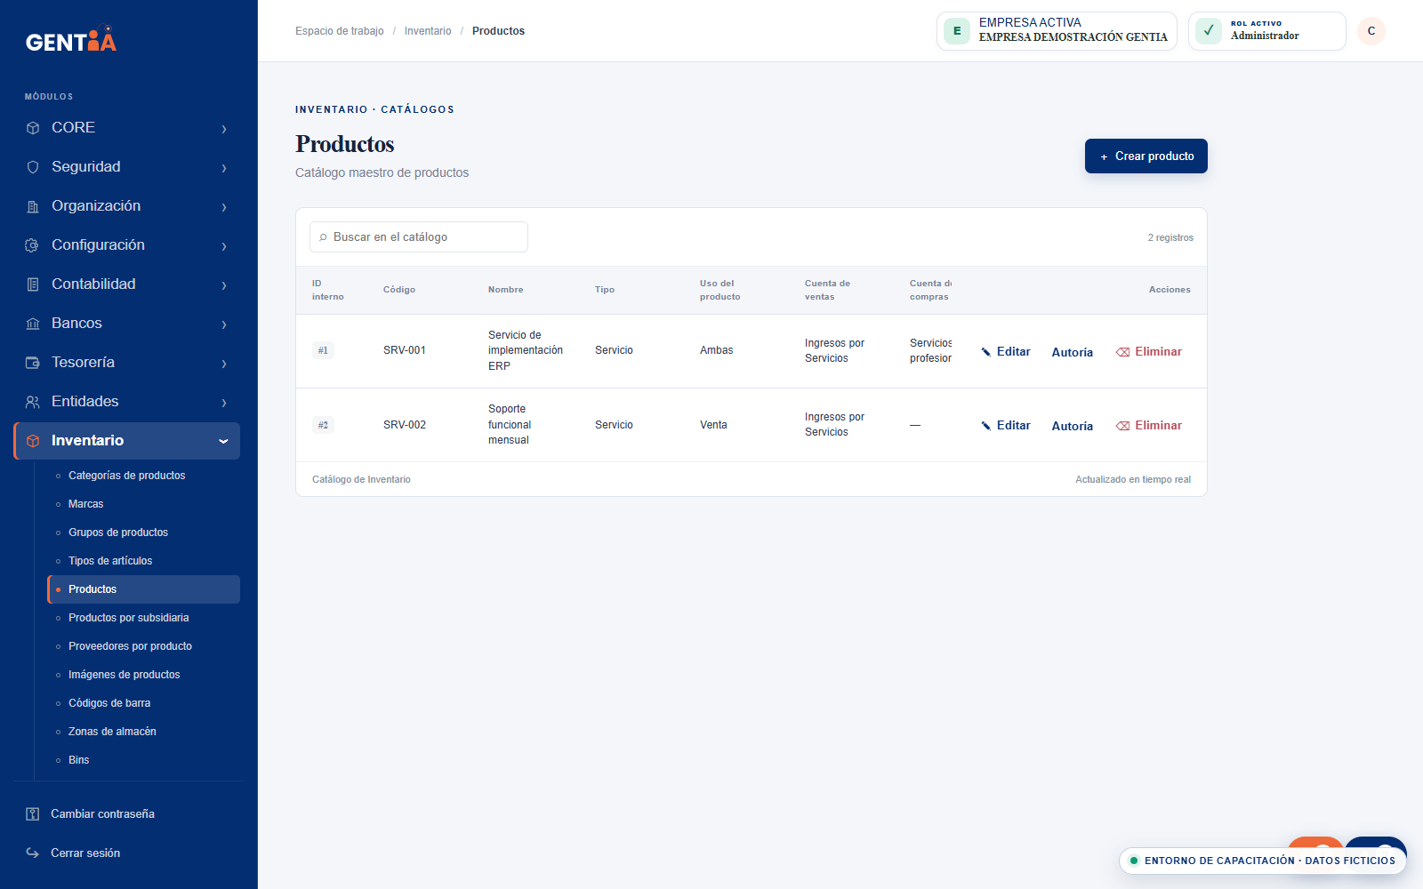Figura 1. Catálogo maestro de productos
5

Cargar o recibir existencias
Registre apertura o recepción con fecha, cantidad, costo, moneda, documento y ubicación.
Verifique: Cantidad por costo explica el valor de entrada.
6

Asignar lotes o series
Para artículos controlados capture lote, vencimiento o un número de serie único por unidad.
Verifique: No existen series duplicadas ni lotes sin trazabilidad.
7

Reservar inventario
Vincule cantidades a una orden o solicitud sin exceder disponible; libere reservas canceladas.
Verifique: Disponible = existencia menos reservas vigentes.
8

Registrar salida
Seleccione documento origen, producto, ubicación, lote/serie y cantidad despachada.
Verifique: No se genera inventario negativo salvo política autorizada.
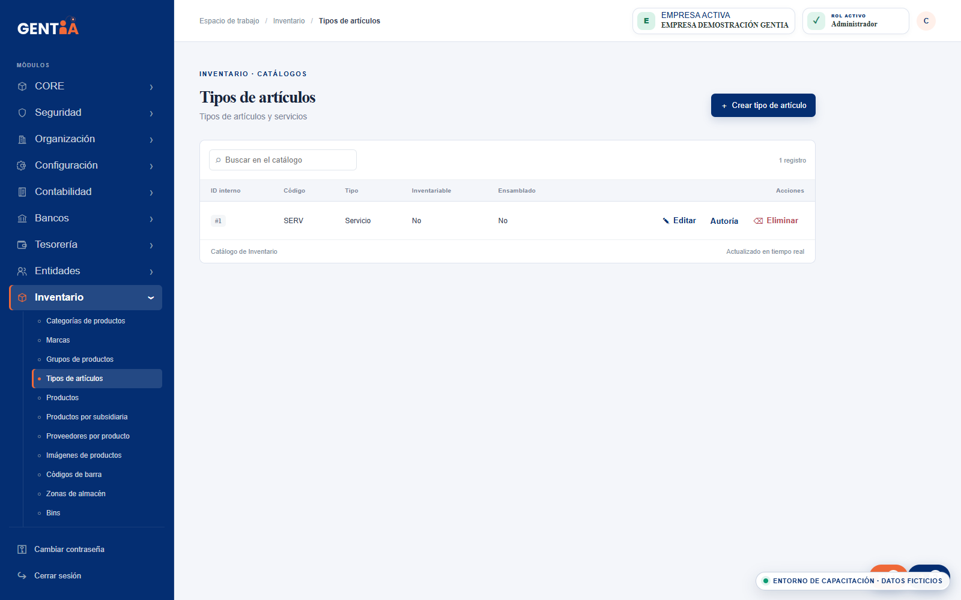Figura 2. Tipos de artículos y servicios
9

Transferir entre ubicaciones
Use una transferencia para mover existencias; registre salida, tránsito y recepción cuando aplique.
Verifique: La cantidad total se conserva entre origen y destino.
10

Ajustar con conteo
Compare conteo físico con sistema, investigue diferencias y registre ajuste aprobado con motivo.
Verifique: El ajuste conserva evidencia y asiento balanceado.
11

Revisar kardex y valor
Consulte movimientos cronológicos, existencias por ubicación y valoración; compare cuentas con el Mayor.
Verifique: Cantidad y valor concilian con submayor y contabilidad.

6. Controles clave
- Código y unidad únicos.
- Producto autorizado por subsidiaria.
- Lote/serie obligatorio cuando aplique.
- No salida mayor al disponible.
- Transferencias conservan cantidad.
- Ajustes requieren motivo y aprobación.
- Valor de inventario conciliado con Mayor.

7. Errores frecuentes y solución
Situación | Acción recomendada
Producto no aparece  Causa: No está activo o asignado a la empresa. | Revise Producto por subsidiaria.
Serie duplicada  Causa: La serie ya fue recibida. | Busque su historial y corrija el documento origen.
Disponible insuficiente  Causa: Existe reserva o ubicación incorrecta. | Revise existencias y reservas antes de ajustar.
Valor difiere del Mayor  Causa: Costo, fecha o cuenta de movimiento incorrectos. | Compare kardex por transacción y corrija el origen.

8. Ejercicio práctico

Recepción y transferencia con series
Recibir cinco equipos seriados, reservar dos y transferir tres a otra ubicación.
- Crear producto
- Asignar empresa
- Configurar bins
- Recibir
- Capturar series
- Reservar
- Transferir
- Consultar kardex
- Conciliar valor

Resultado esperado
Las cinco series conservan ubicación/estado y el valor total concilia.

9. Checklist de validación
- Maestros válidos
- Producto configurado
- Empresa asignada
- Ubicación correcta
- Costo soportado
- Lotes/series completos
- Reservas vigentes
- Movimientos referenciados
- Ajustes aprobados
- Kardex conciliado
GENTIA ERP · CAP-13 · Versión 1.0 · 28 de octubre de 2026

